Сведения о результативности и качестве реализации
дополнительной общеобразовательной общеразвивающей программы «Человек звучащий»

Степень освоения обучающимися содержания образовательной программы «Человек звучащий» в период  с 2017-2020 г.: |  |  | Участие студийцев в конкурсах в течение 2017-2020 учебного года в номинациях «Художественное слово», «Театральное творчество» составляет 100%, в том числе:
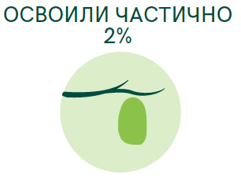
100% студийцев, по итогу реализации программы, могут: |  |  | Положительная динамика эмоционально-речевого развития по итогам реализации программы «Человек звучащий»:
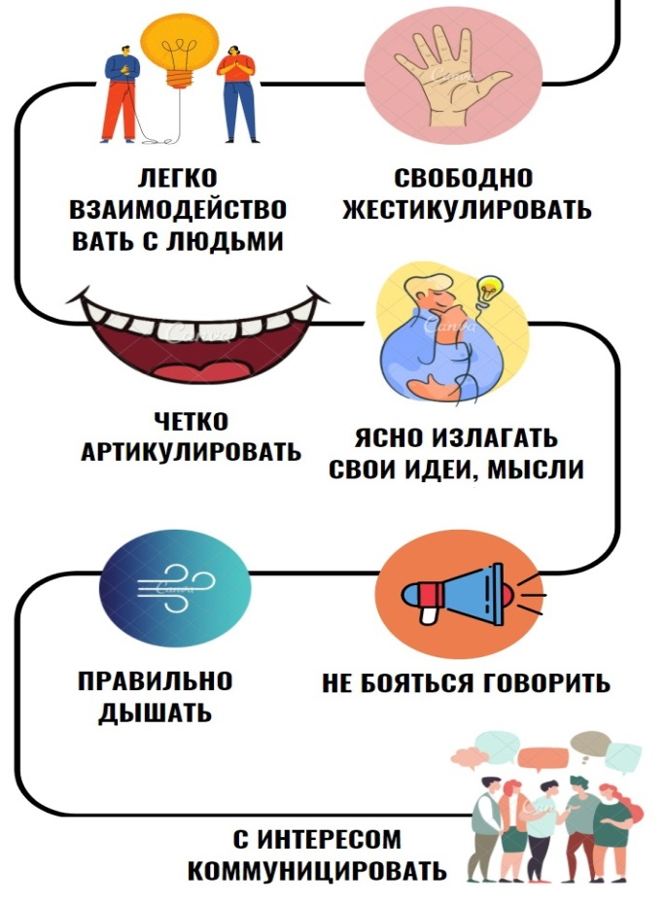

Ежегодно учащиеся студии творческого развития «ОПЕРЕНИЕ» участвуют в конкурсах и фестивалях различного уровня:  - Международный детский фестиваль искусств «Кинотаврик», 2018г. - гран при.  - Всероссийский фестиваль-лаборатория «Избранное. Оперение» - диплом лауреатов I степени.  - Всероссийский фестиваль творчества для детей «Созвездие талантов», 2018 - диплом лауреатов I степени.  - Танцевальный перформанс «Чувства» в рамках XII Зимнего международного фестиваля искусств в Сочи.  - Перформанс в рамках Южного театрального форума «Российский театр – ХХI век «Новый взгляд».  - Фестиваль «Оперение».  - Театральный марафон «Оперение» в пользу детей, нуждающихся в лечении.  - Мастер-классы педагога школы-студии МХАТ Михаила Милькиса; актера театра и кино Александра Петрова.  - Международный фестиваль искусств Юрия Башмета.  - Онлайн-марафон #СлышуПисьма к 160-летию Чехова.  Григорьянц Наталья Валентиновна – педагог реализующий программу «Человек звучащий» студии творческого развития «Оперение». | 